ข่าวประจำวันที่ 16 พฤศจิกายน หน้าที่ 21
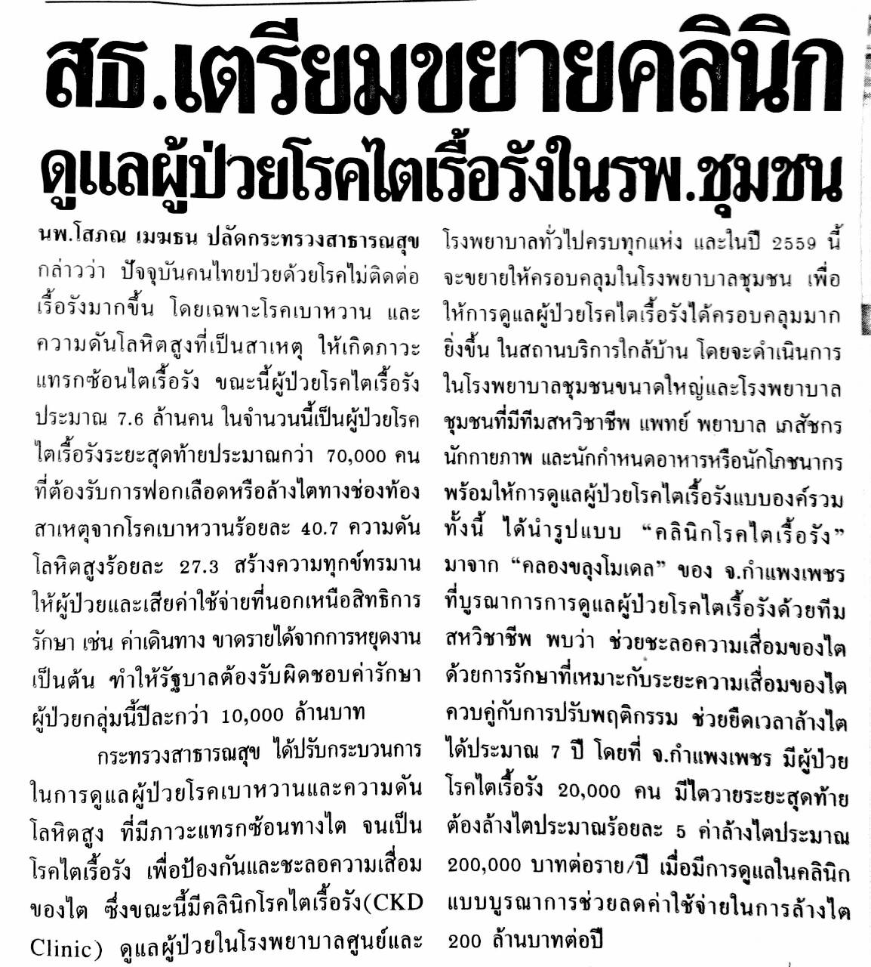

ข่าวประจำวันที่ 16 พฤศจิกายน หน้าที่ 21
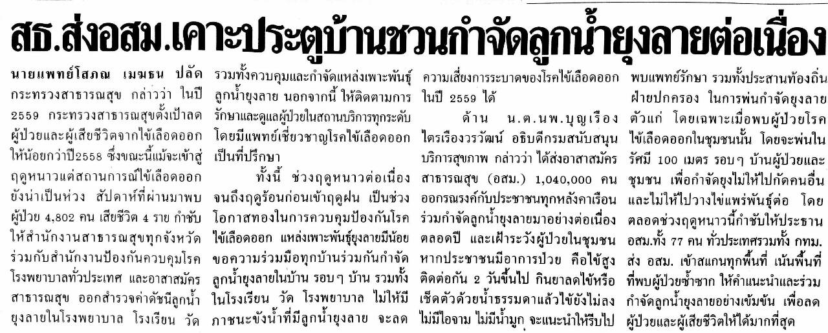

ข่าวประจำวันที่ 16 พฤศจิกายน หน้าที่ 10
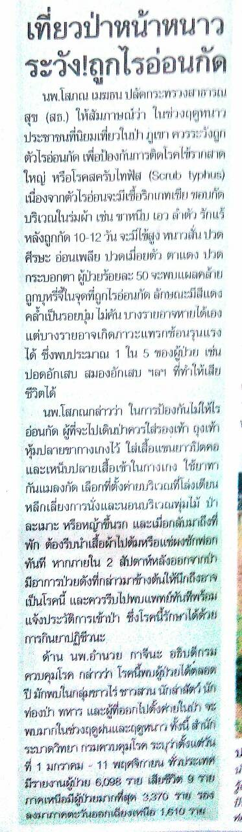
ข่าวประจำวันที่ 16 พฤศจิกายน หน้าที่ 10
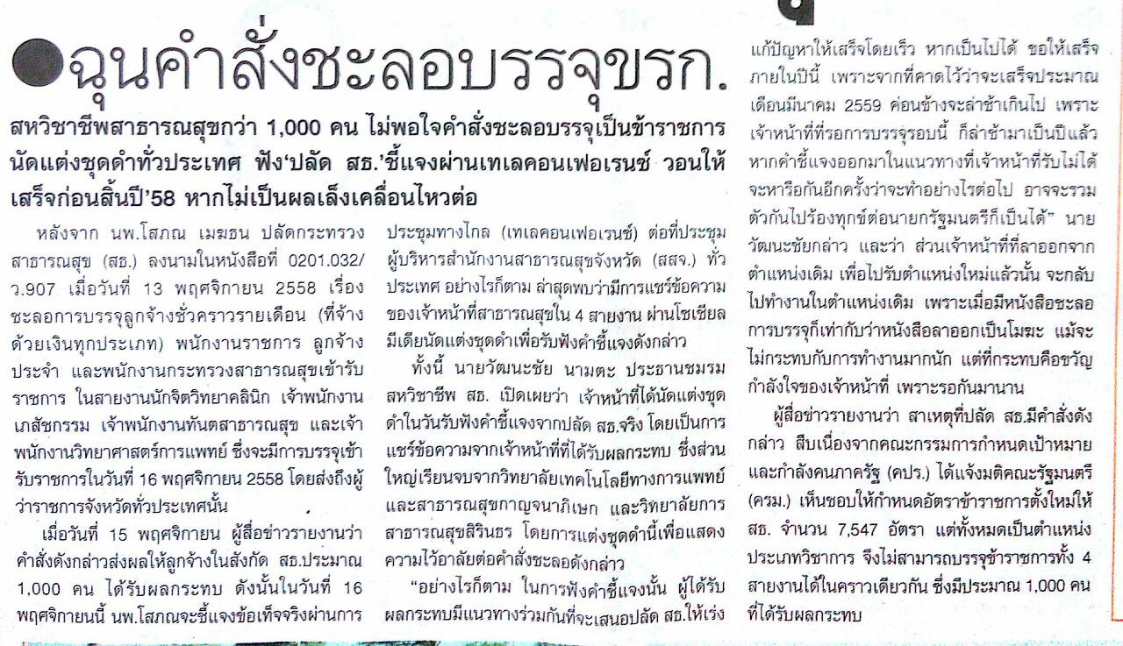

ข่าวประจำวันที่ 16 พฤศจิกายน หน้าที่ 10
